**Gdzie szukać pomocy?**

***Poradnik***

***dla Rodziców***

*Drogi Rodzicu zawsze, w sytuacjach trudnych, możesz zwrócić się z prośbą o poradę do specjalistów w szkole. Jeśli jednak z jakichś przyczyn nie możesz lub nie chcesz tego zrobić, przygotowaliśmy dla Ciebie „Poradnik” zawierający wykaz instytucji, adresy, numery telefonów, które Tobie i Twojemu dziecku mogą posłużyć jako źródło wsparcia.*

Poradnia Psychologiczno – Pedagogiczna w Rawie Mazowieckiej

96-200 Rawa Mazowiecka, ul. Niepodległości 8

Tel.: 729 292 163

Ośrodek Środowiskowej Opieki Psychologicznej

i Psychoterapeutycznej dla Dzieci i Młodzieży w Rawie Mazowieckiej

96-200 Rawa Mazowiecka, ul. Niepodległości 8

tel. /46/ 814 20 65

/46/307 02 00

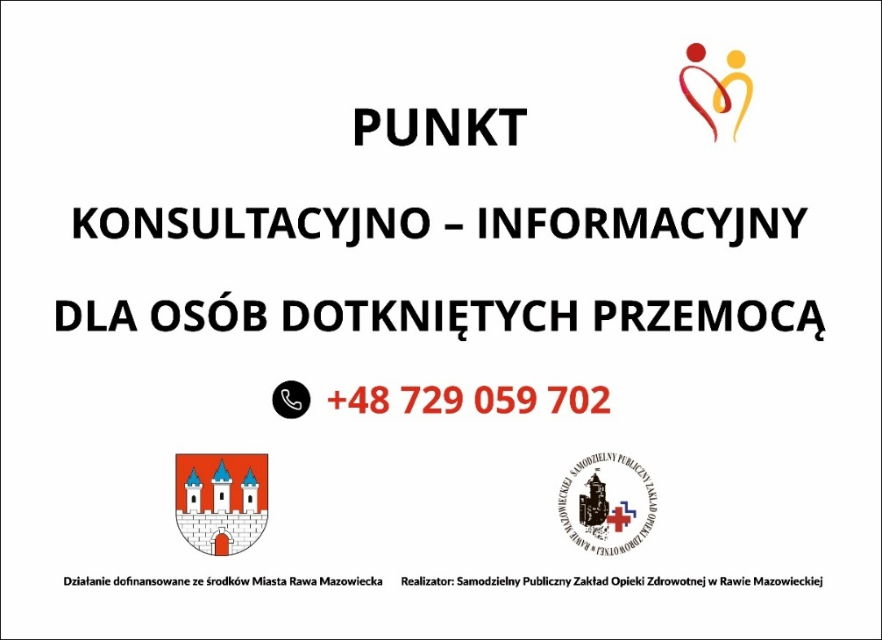

**HARMONOGRAM PRACY**

**PUNKTU INFORMACYJNO - KONSULTACYJNEGO**

**DLA OSÓB DOTKNIĘTYCH PRZEMOCĄ W RODZINIE Z TERENU MIASTA RAWA MAZOWIECKA**

**DZIAŁAJĄCEGO PRZY SAMODZIELNYM PUBLICZNYM ZAKŁADZIE OPIEKI ZDROWOTNEJ**

**W RAWIE MAZOWIECKIEJ**

**UL. NIEPODLEGŁOŚCI 8**

**96-200 RAWA MAZOWIECKA**

|  |  |
| --- | --- |
| **PRACOWNIK SOCJALNY** | |
| **Dyżur stacjonarny** | **Wtorek 13.00 – 15.00, ul. Warszawska 14** |
| **Kontakt telefoniczny pod numerem telefonu**  **729 059 702/ 729 059 508** | **W dni powszednie 8.00- 14.00** |
| **PSYCHOLOG** | |
| **Dyżur stacjonarny** | **Poniedziałek 9:00-13:00** |
| **Dyżur telefoniczny pod numerem telefonu**  **786 290 633** | **Wtorek 9:00-10:30**  **Czwartek 17:00-18:00** |
| **PRAWNIK** | |
| **Dyżur stacjonarny** | **11 lipiec, 24 lipiec, 14 sierpień, 29 sierpień, 12 wrzesień, 26 wrzesień, 10 październik, 24 październik, 7 listopad, 21 listopad, 5 grudzień, 19 grudzień 2023 roku - w godzinach 13.00-15.00** |

POWIATOWE CENTRUM POMOCY RODZINIE

96-200 Rawa Mazowiecka, ul. Kościuszki 5

tel. /46/814 57 60

Godziny pracy PCPR:  
pon. 8.00-.16.00  
wt. 8.00-17.00  
Śr. 8.00-16.00  
czw. 8.00-16.00  
pt. 8.00-15.00

Ośrodek Interwencji kryzysowej

96-200 Rawa Mazowiecka, ul. Łowicka 15

tel. (46)814 57 60

(46) 814-59-66

(46) 814-35-68

- udzielanie schronienia rodzinom i osobom dotkniętym przemocą, pomoc prawna i psychologiczna ofiarom przemocy

Hostel jest czynny całą dobę; udzielanie wszechstronnej pomocy: poniedziałek, środa, czwartek: 8:00- 16:00

wtorek: 8:00- 17:00

piątek: 8:00- 15:00

Miejski Ośrodek Pomocy Społecznej (MOPS)

96-200 Rawa Mazowiecka, ul. Krakowska 22 A

Tel, /46/ 811 57 00; 669 111 338

Zespół interdyscyplinarny ds. przeciwdziałania przemocy w rodzinie (Miejski Ośrodek Pomocy Społecznej w Rawie Mazowieckiej)

96-200 Rawa Mazowiecka ul. Kościuszki 5

tel. (46) 814-46-00

Dla osób i rodzin dotkniętych problemem uzależnień lub przemocy, pomoc psychologiczna, terapeutyczna, prawna, duchowa

Stowarzyszenie „Nowe Życie" w Rawie Mazowieckiej

96-200 Rawa Mazowiecka, ul. Kościuszki 5

tel. 537-113-888 e-mail: [annaseliga99@gmail.com](mailto:annaseliga99@gmail.com)

Pomoc psychologiczna, terapeutyczna, prawna, duchowa dla osób i rodzin dotkniętych problemem depresji, uzależnień lub przemocy.

**W kraju działa Ogólnopolskie Pogotowie dla Ofiar Przemocy w Rodzinie „Niebieska Linia”**

**Infolinia 800 12 00 02 czynna przez całą dobę**

Telefony zaufania:

* [Telefon zaufania dla dzieci i młodzieży](http://www.116111.pl/) – tel. 116 111 – czynne bezpłatnie, codziennie przez całą dobę
* Telefon zaufania dla osób dorosłych w kryzysie emocjonalnym -tel. 116 123

poniedziałek-piątek od 14:00-22:00, połączenie bezpłatne

* Centrum Wsparcia dla Osób Dorosłych – tel. 800 702 222 – bezpłatnie, codziennie, przez całą dobę
* [Telefon zaufania dla osób cierpiących z powodu uzależnień behawioralnych i ich bliskich](http://www.psychologia.edu.pl/kryzysy-osobiste/telefon-dla-osob-uzalenionych-behawioralnie.html) tel. 801 889 880

codziennie w godzinach od 17.00 do 22.00 z wyjątkiem świąt państwowych

* [Telefon zaufania HIV/AIDS](http://www.aids.gov.pl/) tel. 801 888 448; (22) 692 82 26

w godzinach 9.00-21.00 od poniedziałku do piątku – z wyłączeniem dni ustawowo wolnych od pracy

* połączenie płatne tylko za pierwszą minutę
* [Ogólnopolski Telefon Zaufania Narkotyki i Narkomania](http://www.kbpn.gov.pl/portal?id=111047):

tel. 801 199 990

bezpłatnie, całą dobę 24/7

* [Anonimowa policyjna linia specjalna](https://ksp.policja.gov.pl/pl/kontakt/telefony-zaufania/235,Telefony-zaufania.html) „Zatrzymać przemoc – tel. 800 120 148

całodobowo

* [Dziecięcy Telefon Zaufania Rzecznika Praw Dziecka](http://www.brpd.gov.pl/) –

tel. 800 12 12 12

całodobowo, bezpłatnie, dla dzieci i rodziców